1. 前台收费

新增

输入字段

入仓号\*:

报关费\*:

入闸费\*:

收款方式\*: 微信 现金 月结

车牌\*: (库存中车牌以此为准)

收据编号\*:

一车几单:

备注:

入仓so\*:(多个用,逗号隔开)

商检: 是/否(默认否，)-----？出仓时候 如果为是 则 带此表示，如果为否，则为空。

海关物料号\*:( 商检 标识为是，需要填入此项，为是，出仓时候需要有物料，为否 不需要)

操作 修改 详情

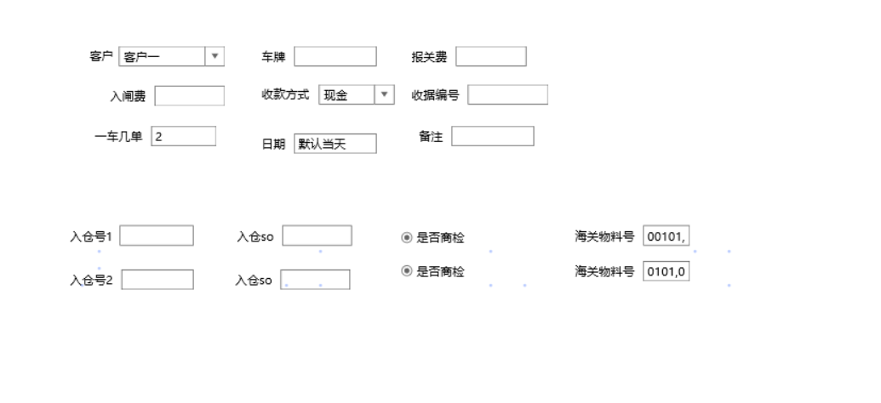

1、入仓号行为动态显示，根据一车几单来显示行数。

2、海关物料号，根据是否商检标识来确定，为是 才需输入

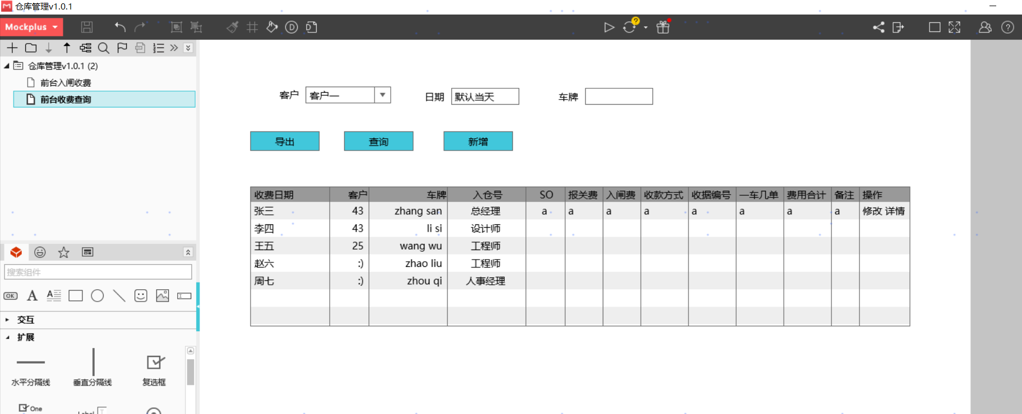

1. 客户管理

新增 修改 删除

1. 入库

总毛重=单箱毛重\*箱数

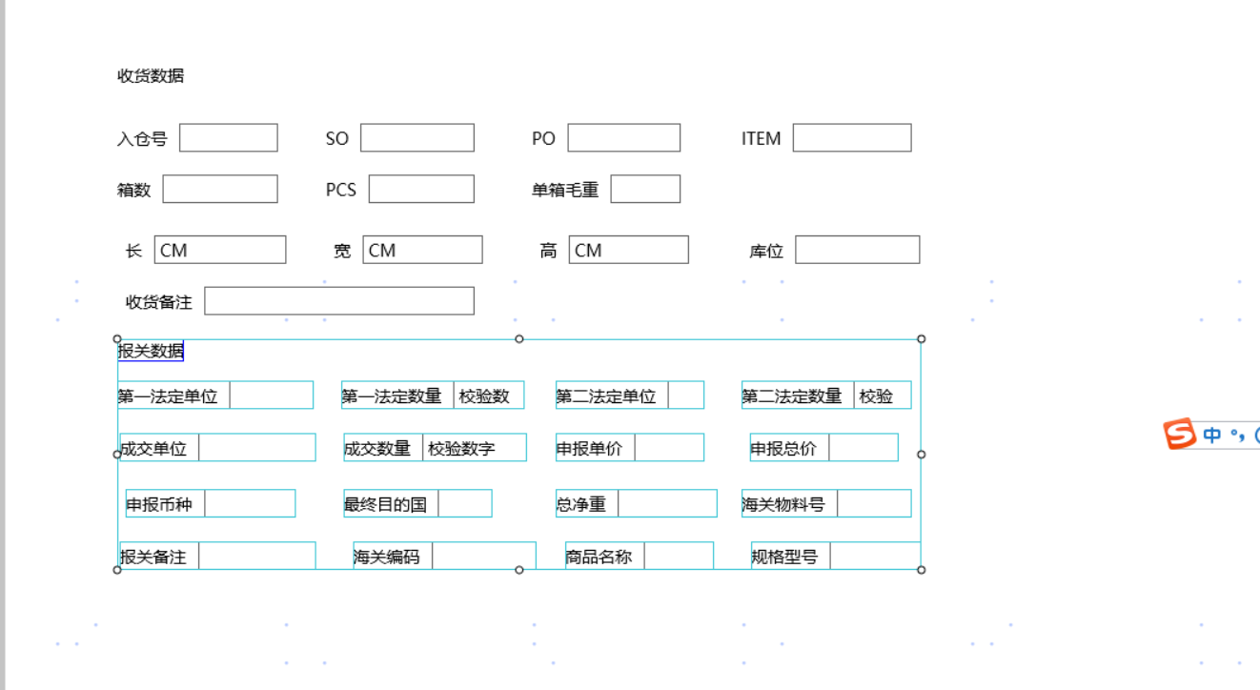

1. 手输入收货数据，

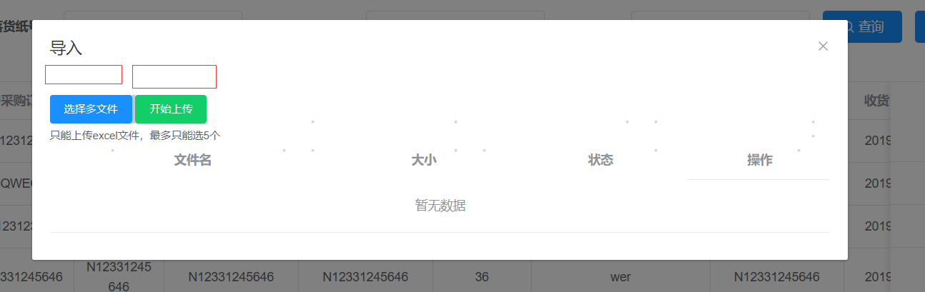

入仓号 客户

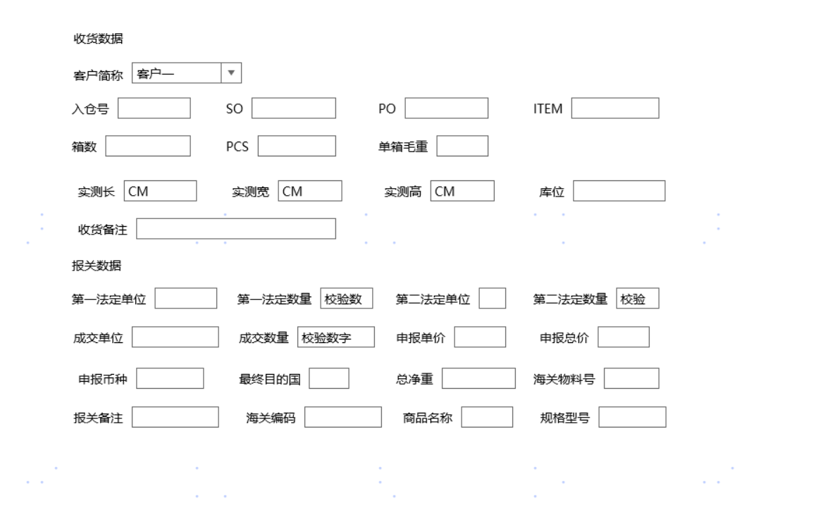

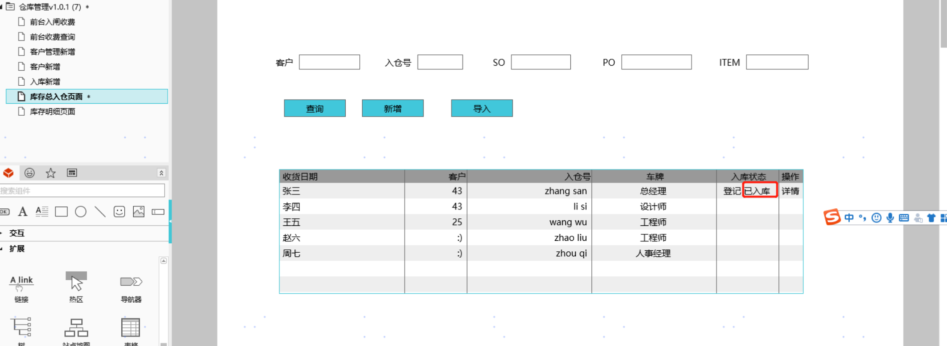

长、宽、高、箱数、单箱毛重、库位 录入即为 已入库

混装:

So + po + item + 品名 唯一

So po item 有几条扣几条

1. 出仓

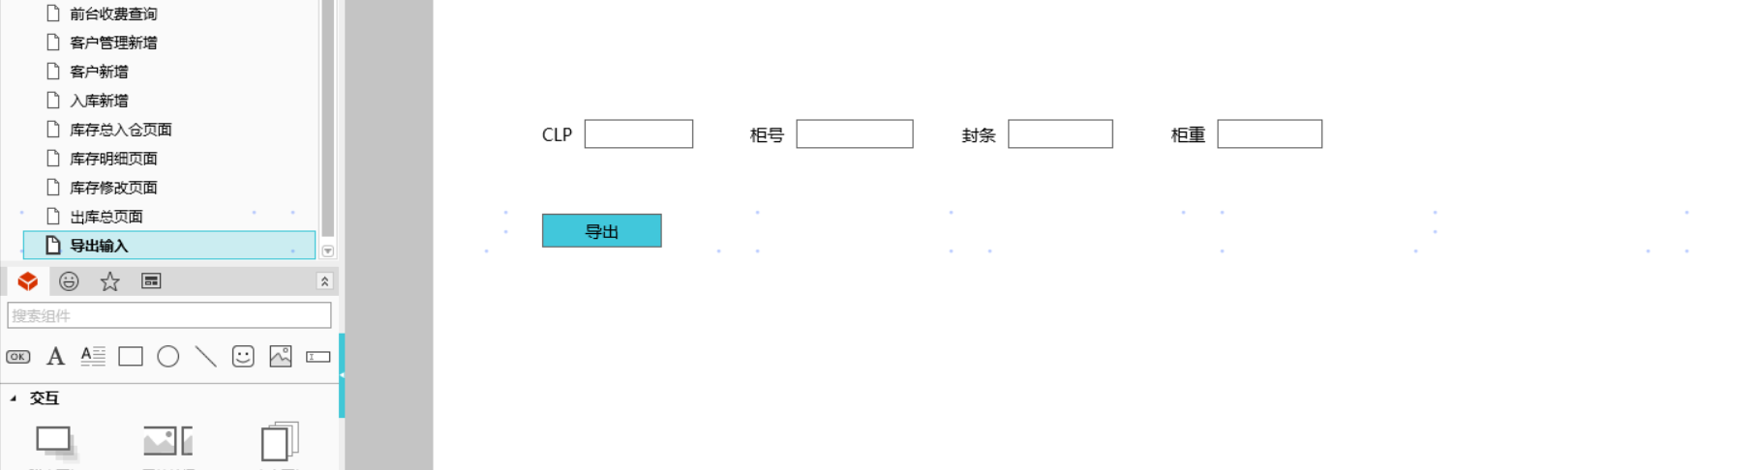更新柜号 封条 柜重 更新进去